Senad Idareetme Sistemi
Istifadeci Telimat
Icracilar ve Menecerler ucun
DMS -- Senad Idareetme Sistemi
May 2026

1. Sisteme Giris
Bu bolme sistemin giris sehifesini ve giris prosedurasini izah edir. Sisteme daxil olmaq ucun administrator terefinden sizin ucun yaradilmis istifadeci adi ve sifre teleb olunur.

1.1 Giris sehifesi
Brauzerinizi acib sistemin veb unvanini daxil etdikde asagidaki giris sehifesi gorsnecekdir:

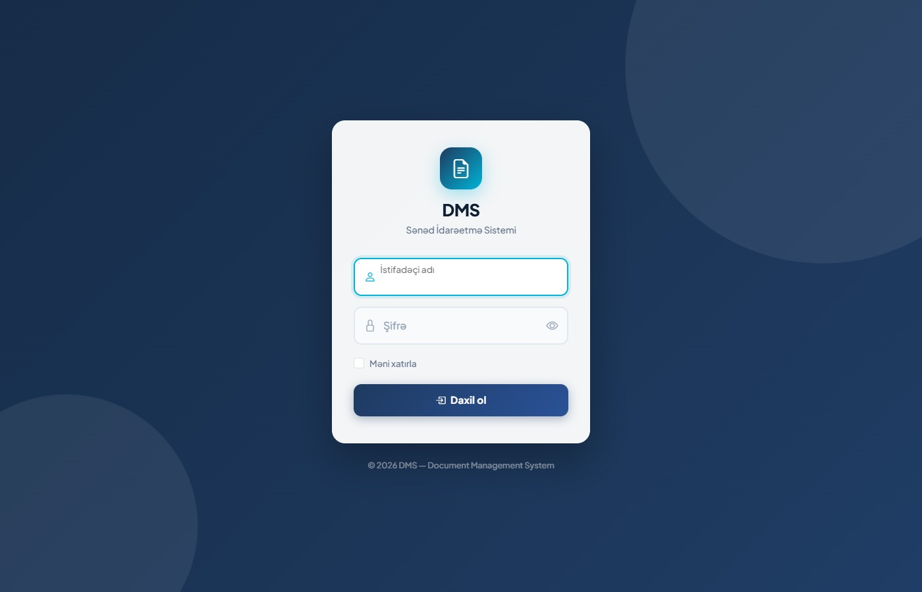
Şəkil 1: Sisteme giris sehifesi

Giris sehifesinde asagidaki elementler movcuddur:
- DMS loqosu -- sehifenin yuxari hissesinde sistemin adini gosteren loqo
- Istifadeci adi sahesi -- sistemdeki istifadeci adinizi daxil edin
- Sifre sahesi -- sifrenizi daxil edin (goz isaresi ile sifre goruntulene biler)
- "Meni xatirla" secimi -- bu secim aktiv edildikde brauzer baginandan sonra da daxil olmus qalirsiniz
- "Daxil ol" duymesi -- melumatlar daxil edildikden sonra bu duymeye basin

Qeyd: Sifrenizi bashqalari ile paylasmayiniz. Eger sifrenizi unutmusunuzsa sistem administratorunuzla elaqe saxlayin.

1.2 Yanlis melumat daxil etme
Istifadeci adi ve ya sifre yanlis daxil edildikde asagidaki kimi xeta bildirisi gorunecekdir:

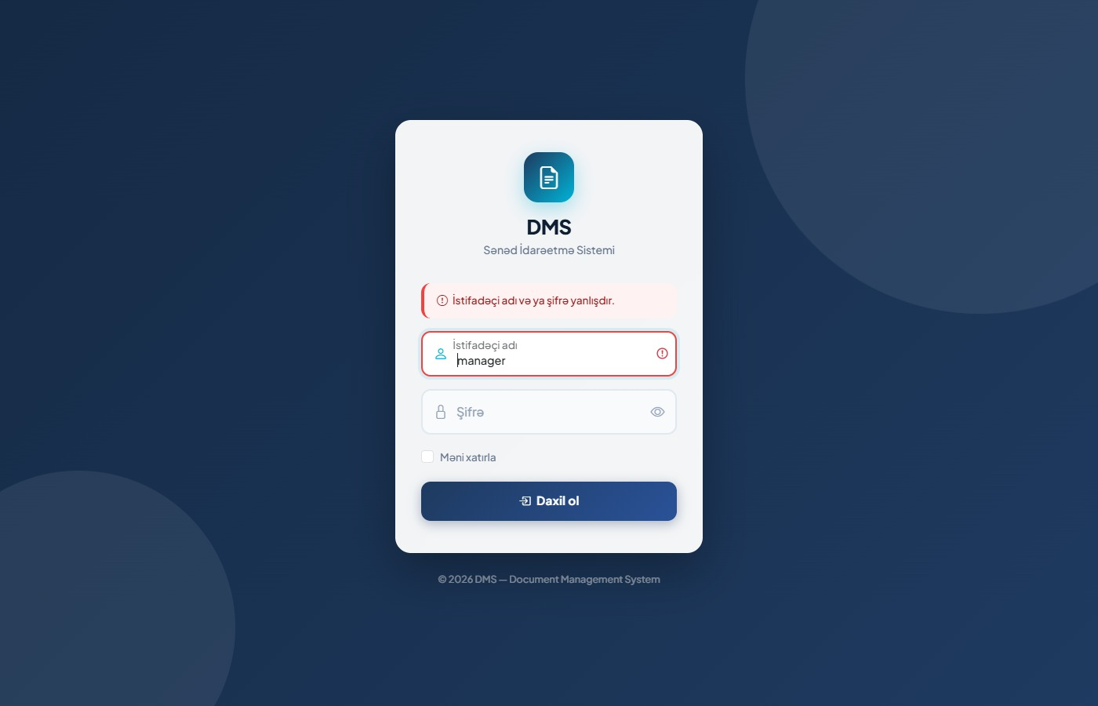
Şəkil 2: Giris zamani xeta bildirisi

Sehife "Istifadeci adi ve ya sifre yanlisd." xetasini gosterecek ve istifadeci adi sahesi qirmizi renge donecekdir. Bu halda:
- Istifadeci adini yoxlayin -- bos qalmamis olmali ve dogru yazilmalidir
- Sifre sahesindesifrenizi yeniden daxil edin -- caps lock aktiv olmamalidir
- "Daxil ol" duymesine yeniden basin

Diqqet: Uc defe art yanslis giris cehdinden sonra hesabiniz muveqqeti blok edile biler. Bu halda administratora muraciet edin.

2. Menecer/Istifadeci ucun Huquqi Aktlar
Sistemde daxil olduqdan sonra "Huquqi Aktlar" sehifesine yonlendirileceksiniz. Bu sehife senedlerin esas idareetme merkezi hesab olunur.

2.1 Huquqi Aktlar siyahisi

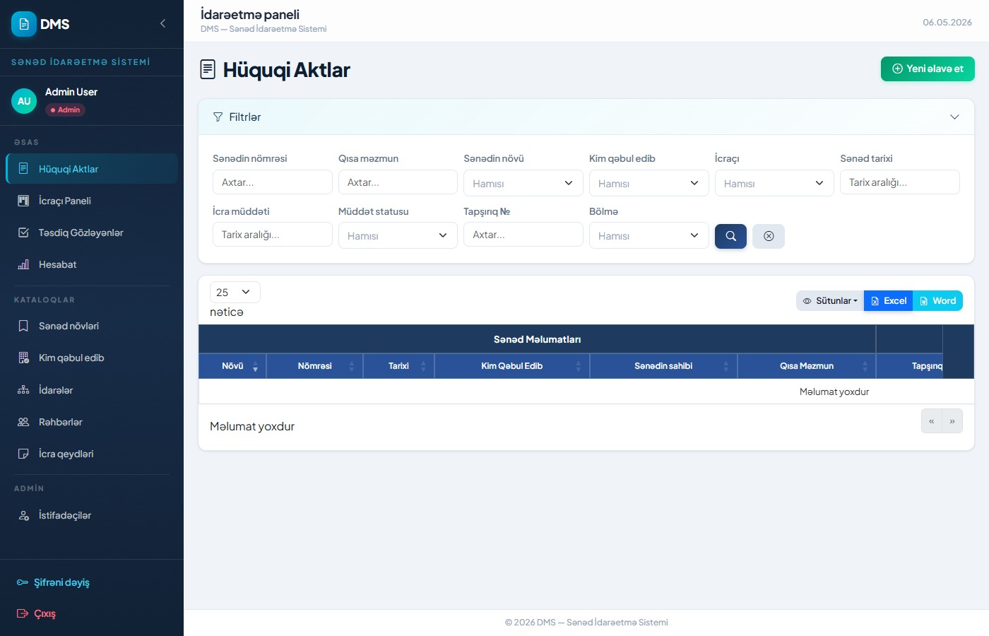
Şəkil 3: Huquqi Aktlar esas siyahisi (menecer gorunusu)

Sehifenin sol terende naviqasiya menyusu yerlesir:
- Huquqi Aktlar -- butun huquqi aktlarin siyahisi
- Icraçi Paneli -- icra edenlerin tapsiiriqlari
- Tesdiq Gozleyanler -- tesdiq gozleyen tapsiiriqlar (menecer ucun)
- Hesabat -- statistika ve hesabat sehifesi (menecer ucun)
- Kataloqlar -- Senad novleri, Kim qebul edib, Idareler, Rehberler, Icra qeydleri

Cadvelde asagidaki sutunlar movcuddur:
- Novu -- sendin növu (Fermán, Sərəncam, Emr ve s.)
- Nomresi -- sendin resmi nomresi
- Tarixi -- sendin tarixi
- Kim Qebul Edib -- sendin qebul eden qurum
- Senedin sahibi -- senedin aid oldugu seхs ve ya qurum
- Qisa Mezmun -- sendin qisa muhtevasi
- Tapsiriq No -- tapsiriq nomresi
- Tapsiriq -- tapsiriq metni
- Icraci -- tapsiriqin icracisi
- Bolme -- aidiyyatli idarə ve bolme
- Icra Muddeti -- tapsiirigin son icra tarixi

Sehifenin yuxari sag hissesinde:
- "Yeni elave et" duyemsi -- yeni huquqi akt yaratmaq ucun (bax: 2.3)
- "Excel" duyemsi -- cedveli Excel formatinda ixrac etmek ucun
- "Word" duyemsi -- cedveli Word formatinda ixrac etmek ucun

2.2 Filtrlerden istifade


Şəkil 4: Huquqi Aktlar sehifesinde filtr paneli

Siyahinin yuxari hissesindeki "Filtrler" bolmesinden istifade ederek senedleri daraltmag mumkundur. Movcud filtler:
- Senedin nomresi -- nomre uzre axtar
- Qisa mezmun -- mezmun uzre axtar
- Senedin novu -- Fermán, Sərəncam, Emr secimleri
- Kim qebul edib -- qurum uzre filtr
- Icraci -- icraci uzre filtr
- Senad tarixi -- tarix araligi secin
- Icra muddeti -- icra muddeti araligi
- Muddut statusu -- "Hamisi", "Muddeti kecib", "Muddeti kecmir"
- Tapsiriq No -- tapsiriq nomresi uzre axtar
- Bolme -- idarə ve bolme uzre filtr

Filtrləri tətbiq etmek ucun mavi "Axtar" duymesine, temizlemek ucun ise daire seklinde "X" duymesine basin.

Qeyd: Cadvelin sutun basliqlarindan birinin uzerine tikleyerek sutun uzre siralama edebilirsiniz. 25, 50 ve ya 100 netice siyahida gostermek ucun sol alt kuncden secim edin.

2.3 Yeni senad yaratmaq
"Yeni elave et" duymesine basildiqda asagidaki modal pencerese acilacaqdir:

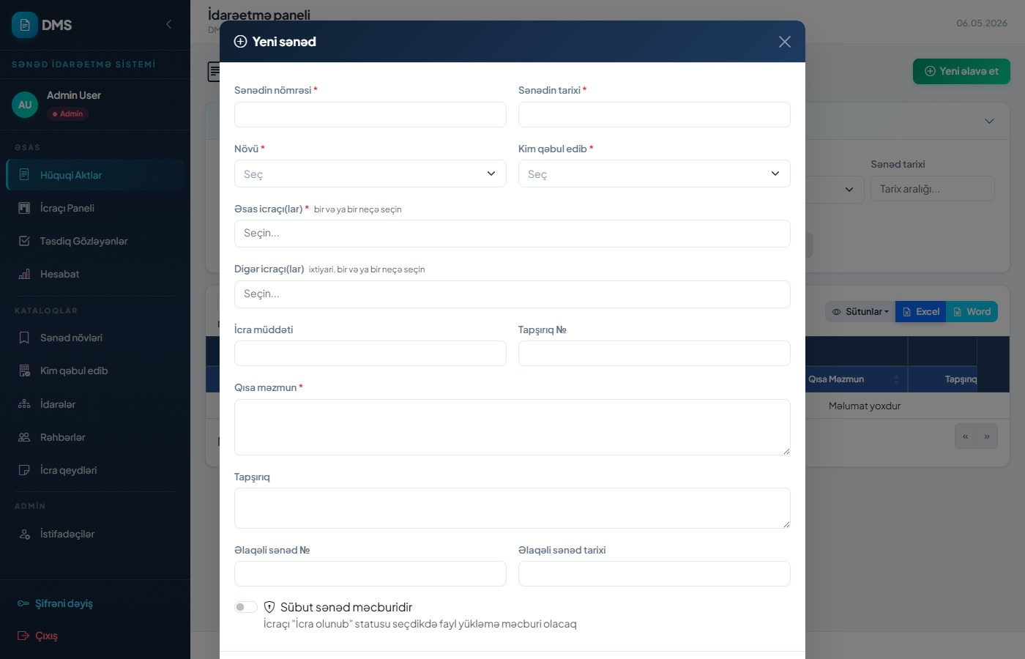
Şəkil 5: Yeni senad yaratma formu

Formda doldurulmasi zorunlu saheler (*) ile isarelenmisdir:
- Senedin nomresi (*) -- huquqi aktin resmi nomresi
- Senedin tarixi (*) -- aktin imzalanma tarixi
- Novu (*) -- akt novu secin (acilir siyahi)
- Kim qebul edib (*) -- akti veren qurum secin
- Esas icraci(lar) (*) -- bir ve ya bir nece esas icraci secin
- Diger icraci(lar) -- isteye bagli; komekci icracilar
- Icra muddeti -- tapsiirigin yerine yetirilme tarixi
- Tapsiriq No -- tapsiriqin nomresi
- Qisa mezmun (*) -- sendin qisa muhtevasi (metn sahesi)
- Tapsiriq -- umumiyas tapsiriq metni
- Elaqeli senad No -- bagli senedin nomresi (isteye bagli)
- Elaqeli senad tarixi -- bagli senedin tarixi (isteye bagli)
- "Subut senad mecburidir" -- bu secim aktiv edildikde icracilar "Icra olunub" statusu gosterdikde fayl yuklemesi mecburi olur

Formun asagi hissesinde:
- "Imtina" duyemsi -- formu baglamaq ve iptala etmek ucun
- "Yarat" duyemsi -- senedi yaratmaq ve saxlamaq ucun

Diqqet: Bu funksiya yalniz tapsiriq verme icazesi olan menecer hesablari ucundir. Eger bu duyeme gorsorunmurse administrator ile elaqe saxlayin.

3. Icraci Paneli
Icraci Paneli sistemin esas is ekranindan biridir. Burada icraçilara teyin edilmis tapsiiriqlar rengle kodlanmis sekilde gosterilir.

3.1 Admin/Menecer gorunusu
Menecer ve ya admin kimi daxil olduqda Icraci Panelinde "Icraci secin" aciilir siyahisi movcuddur:

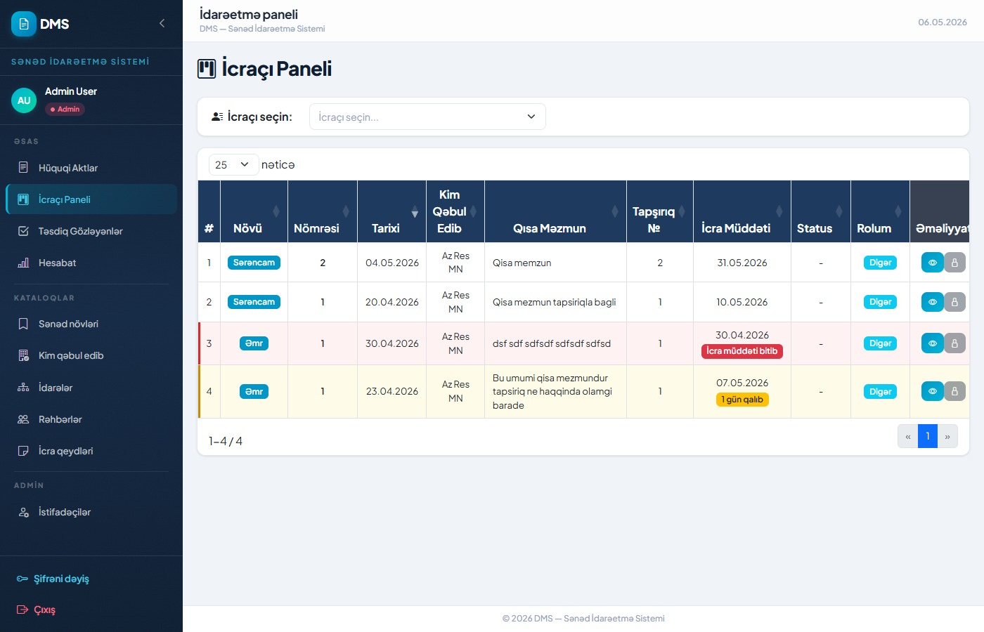
Şəkil 6: Icraci Paneli -- admin/menecer gorunusu (real melumatlarla)

Sehifenin yuxari hissesinde "Icraci secin" acilir siyahisi var -- buradan mueyyen bir icracinin tapsiiriqlarini suxe baxmag mumkundur.

Cedvelde asagidaki sutunlar movcuddur:
- # -- Sira nomresi
- Novu -- Akt novu beci (Sərəncam, Emr ve s.)
- Nomresi -- Aktin nomresi
- Tarixi -- Aktin tarixi
- Kim Qebul Edib -- Akti veren qurum
- Qisa Mezmun -- Tapsiiriqin qisa aciqlamasi
- Tapsiriq No -- Tapsiriq nomresi
- Icra Muddeti -- Son icra tarixi (muddeti kecmis satiirlar qirmizi ile gosterilir)
- Status -- Hazirki icra statusu
- Rolum -- Icraci rolunu gosterir (Esas, Diger)
- Emeliyyat -- Bax (goz isaresi) ve Status deyis (kilitacisi isaresi) duymeleri

3.2 Icraci gorunusu
Icraci kimi daxil olduqda yalniz size teyin edilmis tapsiiriqlar gorunecekdir:

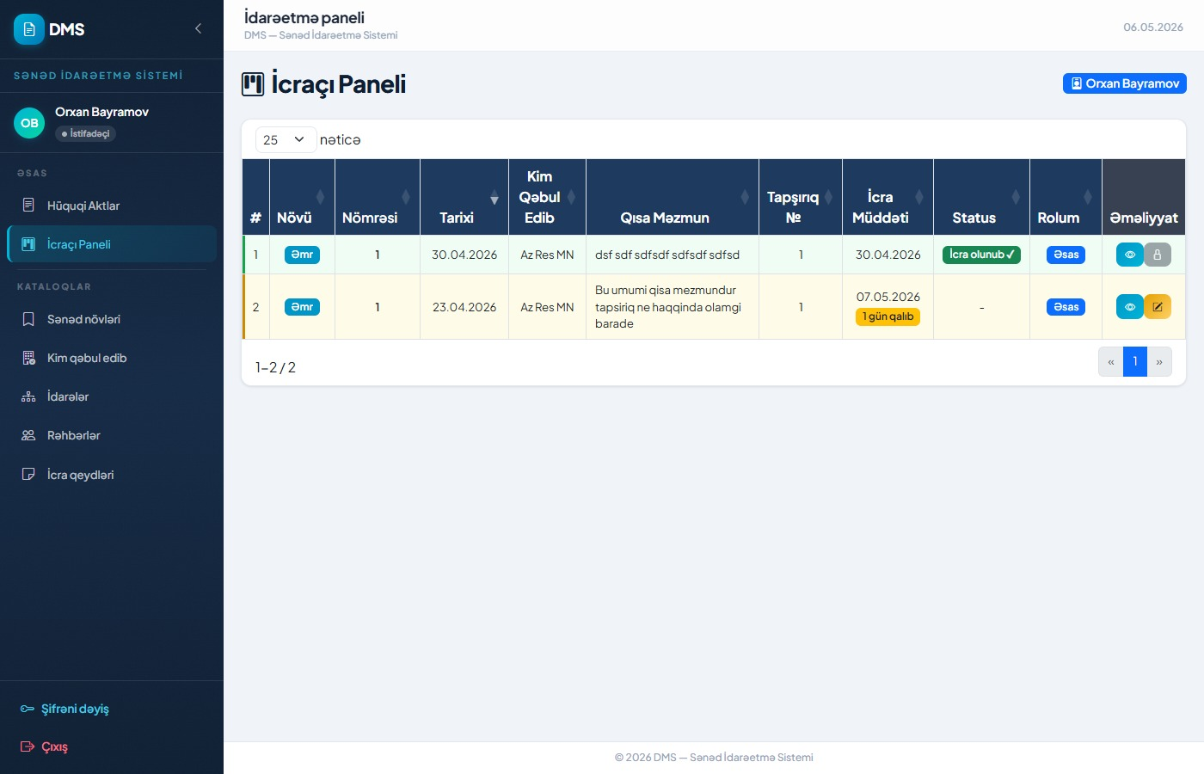
Şəkil 7: Icraci Paneli -- icraci (Orxan Bayramov) gorunusu

Bu nümunede Orxan Bayramovun 2 tapsiiriqi vardir:
- 1-ci sira -- yasil rengde, "Icra olunub" beci ile isareli (tamamlanmis tapsiiriq)
- 2-ci sira -- sari rengde, "1 gun qalib" bildirisi ile (tecili)

Her satin sonunda iki emeliyyat duyemsi yerlesir:
- Goz isaresi (mavi) -- tapsiiriqin tam detallarini gormek ucun
- Karandas isaresi (sari/narinci) -- icra statusu bildirmek ucun

Qeyd: Satirin reng koduna gore tapsiiriyin veziyyetini birbasha gorebilirsiniz. Renglerin izahati ucun 8-ci Bolmeyebaxin.

3.3 Tapsiriq detallari
Goz isaresi duymesine basildiqda "Senad melumat" adli modal pencerese acilir:

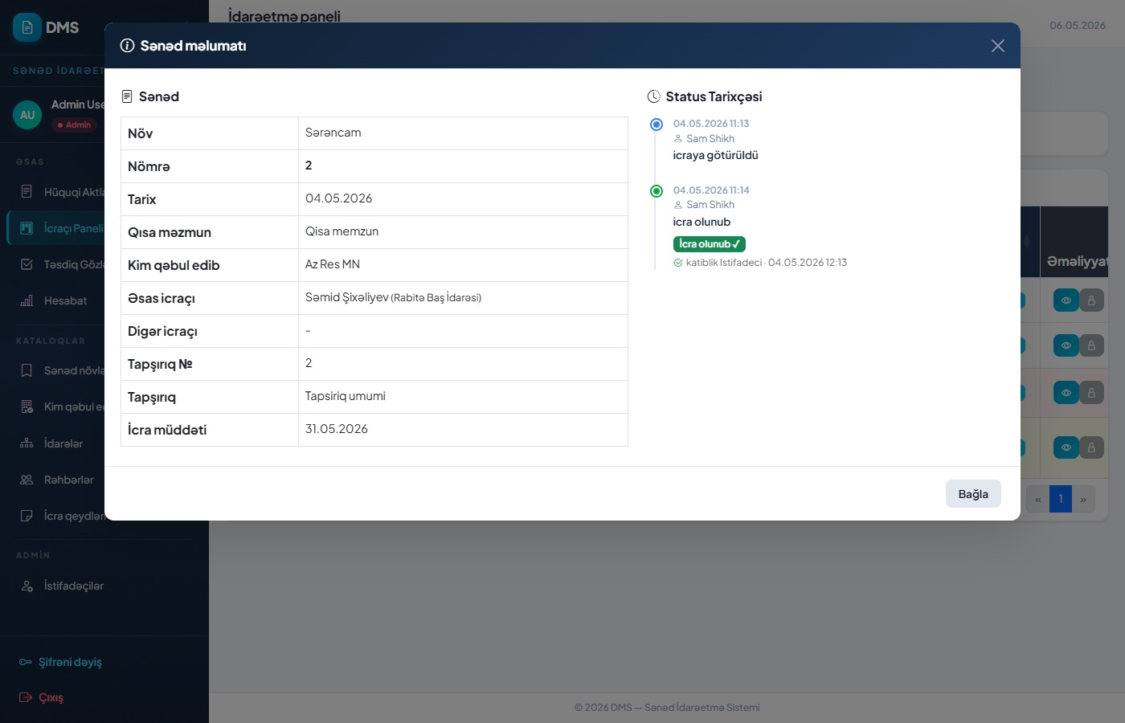
Şəkil 8: Senad melumat -- tapsiriq detallar modali

Modal pencerese iki bolmeden ibaretdir:
- Sol bolme -- Senad melumatlaari: Nov, Nomre, Tarix, Qisa mezmun, Kim qebul edib, Esas icraci, Diger icraci, Tapsiriq No, Tapsiriq, Icra muddeti
- Sag bolme -- Status Tarixcesi: Zaman cetveliyle butun status deyisiklikleri gosterilir. Mavi noxte -- "icraya gOturuldu"; yasil noxte -- "icra olunub" (tarix, istifadeci ve tesdiq melumatilari ile birlikde)

Modali baglamaq ucun "Bagla" duymesine basin.

3.4 Icra statusu bildirmek
"Karandas" isaresi duymesine basildiqda "Status deyis" modali acilir:


Şəkil 9: Status bildirme modali

Modalda asagidaki saheler movcuddur:
- Standart qeyd (*) -- Acilir siyahidan icra qeydini secin (mec: "Icra olunub", "Qismen icra olunub")
- Serbest qeyd -- Isteye bagli; elave izahat veya sifahi aciqlamaniz
- Subut senaetleri -- Word, PDF, JPG, PNG formatinda fayl yukleyin (maks. 10MB, 10 fayl)

- Standart qeyd acilir siyahasindan uygun statusu secin
- Lazim geldikde "Serbest qeyd" saheesine elave aciqlamanizi yazin
- Tapsiriq subut seneedi telebedirsə faylari secinh
- "Tesdiiqle" duymesine basin -- status menecerinize gonderilecekdir

Qeyd: Standart qeyd "Icra olunub" secildikde tapsiriq menecer tesdiqine gonderilir. Tesdiqden sonra sira yasil renge doneur.

Diqqet: Eyni tapsiiriqda birdender cox icraci varsa, hamisi hesabat gonderene qeder tapsiriq "Qismeni icra" olaraq qalir.

4. Tesdiq Gozleyanler
Bu bolme yalniz menecer rollundaki istifadeciler ucun elcatandir. Menecerler buradan icracilarindan gelen hesabatlari tesdiq ede ve ya redd ede bilerler.

4.1 Gozleyen tapsiiriqlar siyahisi

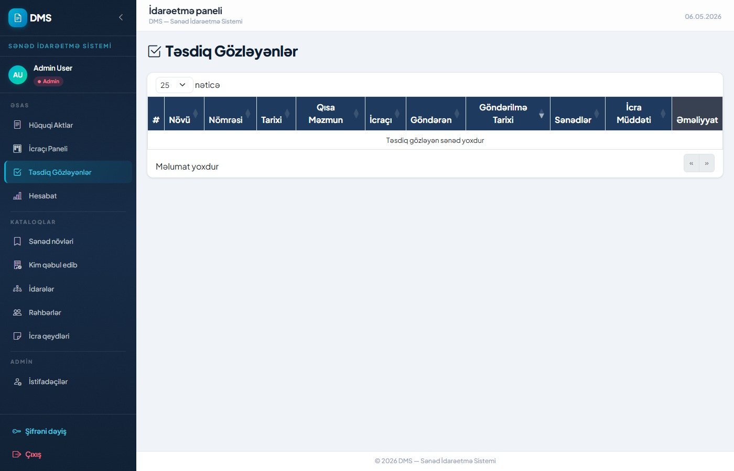
Şəkil 10: Tesdiq Gozleyanler sehifesi

"Tesdiq Gozleyanler" sehifesinde asagidaki sutunlar movcuddur:
- # -- Sira nomresi
- Novu -- Akt novu
- Nomresi -- Aktin nomresi
- Tarixi -- Sendin tarixi
- Qisa Mezmun -- Tapsiiriqin qisa aciqlamasi
- Icraci -- Hesabati gonderan icraci
- Gondaran -- Hesabati sistem uzre gonderan istifadeci
- Gonderilme Tarixi -- Hesabaatin gonderilme tarixi ve vaxti
- Senaedlar -- Yuklenilmis subut senaedleri (varsa)
- Icra Muddati -- Tapsiirigin son icra tarixi
- Emeliyyat -- Tesdiq et ve Redd et duymeleri

Eger hec bir tesdiq gozleyen tapsiiriq yoxdursa "Tesdiq gozleyan senad yoxdur" bildirisi gorunecekdir.

4.2 Tapsiiriqi tesdiqlemek ve ya redd etmek
Tesdiq gozleyen tapsiiriq oldugunda "Emeliyyat" sutununda iki duyeme gorunecekdir:

- Icracinin gonderdiy hesabati oxuyun -- qeydleri ve subut senaedlerini yoxlayin
- "Tesdiq et" duymesine basin -- tapsiiriq tamamlanmis sayilacaq, sira yasil renge donecek

Eger hesabat qeyri-qaneedici dirsə:
- "Redd et" duymesine basin
- Acilan penceresde redd sebebini yazin -- icraci bu melumati gorecek
- "Gondaer" duymesine basin -- icraci bildirism alacaq ve tapsiiriqi yeniden icra edib gondere bilecek

Diqqet: Redd sebebini mutleq aciq ve anlasiql yazin ki icraci hansi duzeltmelerin gerekdigini bilsin.

5. Hesabat (Reports)
Hesabat bolmesi menecerler ucun idareetme statistikasini goruuntulemeye imkan verir. Burada icra veziyyeti ucun qrafik ve cedveller movcuddur.

5.1 Hesabat sehifesi

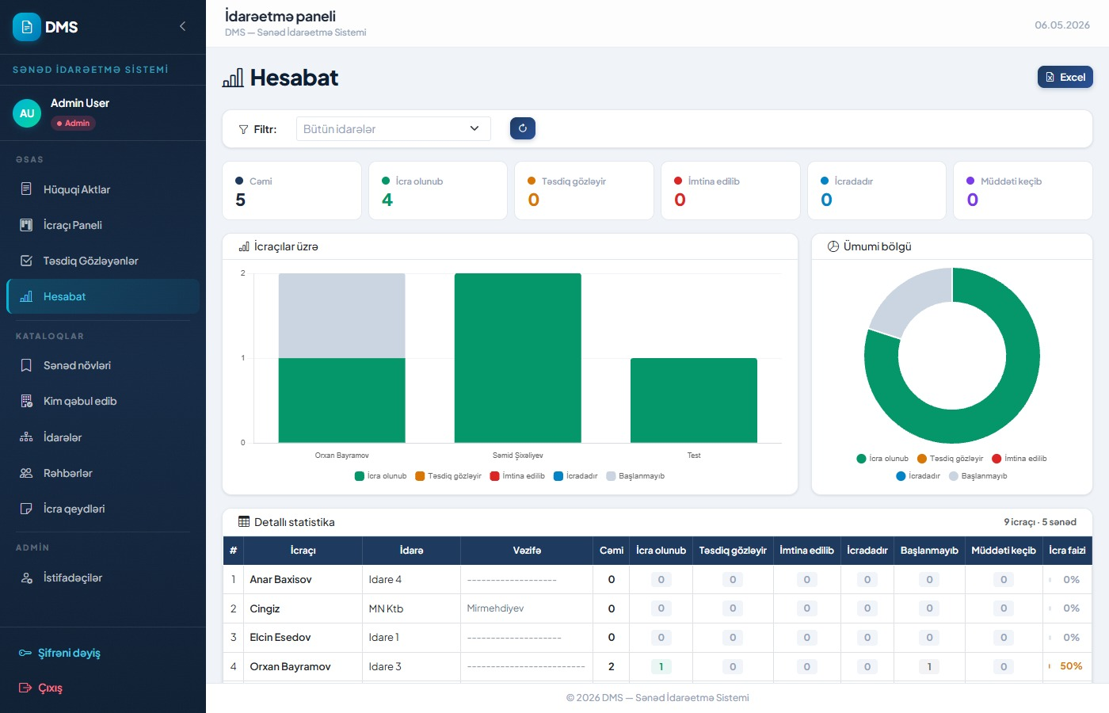
Şəkil 11: Hesabat sehifesi -- qrafik ve statistika

Sehifenin yuxari hissesinde "Butun idareler" acilir siyahisinden istediyiniz idareni secerek filtreleme edebilersiniz.

Statistika kartlari (yuxari hissede):
- Cemi -- Umumi tapsiriq sayi
- Icra olunub -- Tamamlanmis tapsiiriqlar
- Tesdiq gozleyir -- Menecer tesdiqini gozleyen tapsiiriqlar
- Imtina edilib -- Redd edilmis tapsiiriqlar
- Iceadadir -- Hazirda icra prosesindeki tapsiiriqlar
- Muddeti kecib -- Son tarixi kecmis tapsiiriqlar

Qrafiklerin aciqlamasi:
- "Icracilar uzere" sutunlu diaqram -- Her icracinin icra veziyyetini rengle gosteri: yasil = icra olunub, narinci = tesdiq gozleyir, qirmizi = imtina, mavi = iceadadir, boz = baslanmayib
- "Umumi bolgu" halqa diaqrami -- Butun tapsiiriqlarin nisbet paylasiimini gosterir

"Detalli statistika" cedvelinde:
- Icraci -- Icracinin adi
- Idare -- Isciinin aidiyyatli idaresi
- Vezife -- Icracinin vezifesi
- Cemi / Icra olunub / Tesdiq gozleyir / Imtina edilib / Iceadadir / Baslanmayib / Muddeti kecib -- sayilar
- Icra faizi -- Tamamlanma faizi (renkli progress bar ile)

Sag yuxari kuncde "Excel" duymesi ile hesabati .xlsx formatinda ixrac edebilersiz.

Qeyd: Hesabatlar yalniz sizin sobe ve tabe sobelerin melumatlarini eks etdirir.

6. Icraci ucun Huquqi Aktlar Gorunusu
Icraci rolundaki istifadeciler Huquqi Aktlar sehifesinde yalniz oz sobeleri ile elaqeli senedleri gorurler.

6.1 Mehdud gorunus

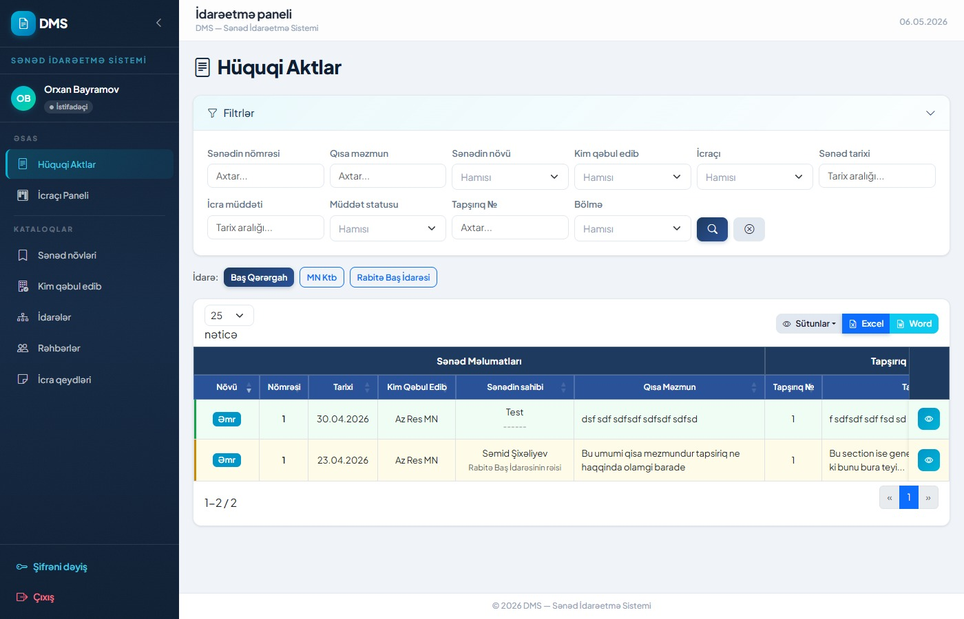
Şəkil 12: Icraci (Resad Memmedov) Huquqi Aktlar gorunusu

Icraci gorunusunde:
- Sol menyu yalniz "Huquqi Aktlar" ve "Icraci Paneli" bolmelerini gosterir (Tesdiq Gozleyanler, Hesabat ve Admin bolmeleri gorunmur)
- Sehifenin ust hissesinde "MN Ktb" ve "Bas Qerargah" kimi idarə filtirteri goruunur -- bunlar o icracinin aidiyyatli bolmeleridir
- Cedvelde yalniz icracininas teyin oldugu tapsiiriqlar gorunur
- "Yeni elave et" duyemsi gorunmur -- icracilar yeni akt yarada bilmir

Qeyd: Icraci rollundaki istifadeciler yalniz oz tapsiiriqlarini gorebilir ve onlara icra statusu bildire biler. Butun senedlere girisi yoxdur.

7. Sifre Deyismek
Her istifadeci oz sifresini deyise biler. Bunun ucun sol menyunun en altindaki "Sifreni deiyis" linkine basin.

7.1 Sifreni deyis modali

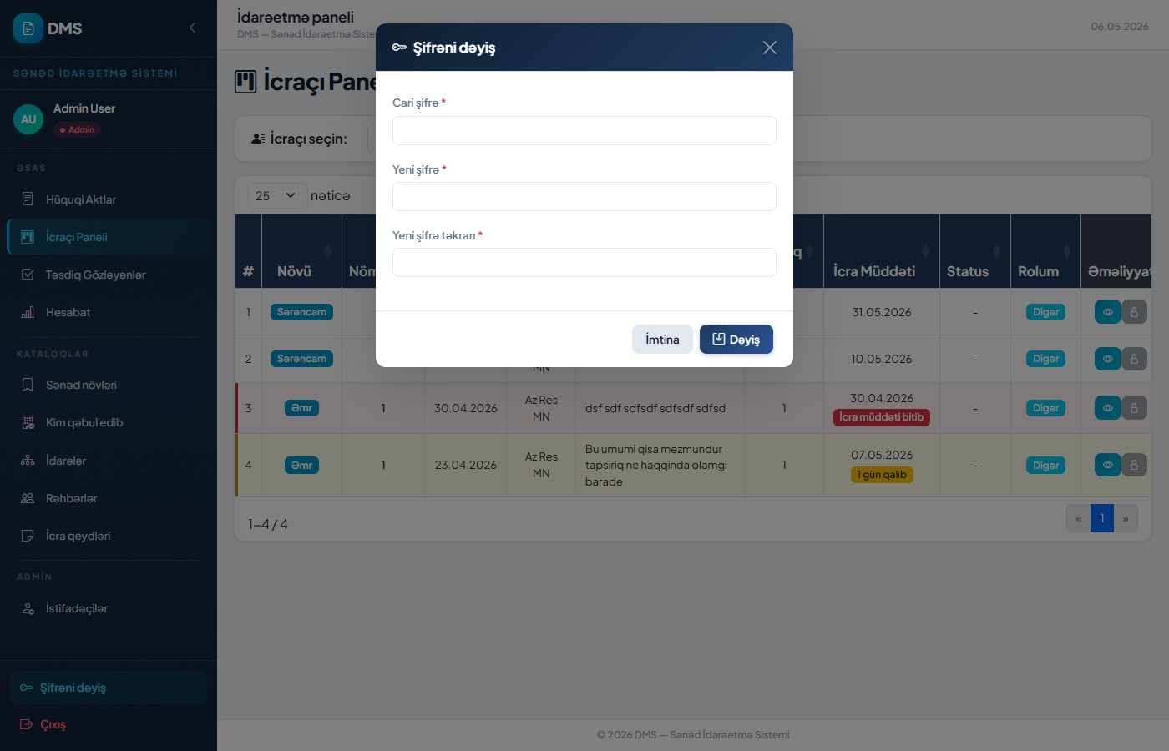
Şəkil 13: Sifre deyisma modali

Acilan modalda uc sahə movcuddur (hamisi mecburidir *):
- Cari sifre -- Hazirki sifrenizi daxil edin
- Yeni sifre -- Yeni sifrenizi daxil edin
- Yeni sifre tekran -- Yeni sifrenizi yeniden daxil edin (uygunluq yoxlanilir)

- Sol menyunun altindan "Sifreni deyis" duymesine basin
- Cari sifrenizi daxil edin
- Yeni sifrenizi iki defe daxil edin -- her iki sahe eyni olmalidir
- "Deyis" duymesine basin -- sifreniz yenilenecekdir

Diqqet: Guclu sifre secin: minimum 8 simvol, boyuk herf, reqem ve xususi simvol (! @ # $ kimi) istifade edin. Sifrenizi bashqalari ile paylasmayin.

8. Sira Reng Kodlari
Tapsiriq siyahisinda her sira muxtellif rengde gosterilir. Bu renkler tapsiiriyin veziyyetini birbasha gosterir:

Reng | Menasi
Ag (normal) | Aktiv tapsiiriq — son tarix uzagdadir, hec bir problem yoxdur.
Sari | Son icra tarixine 3 gun ve ya daha az qalibdir. Tecili diqqet telebedir.
Qirmizi | Son icra tarixi kecibdir — "Icra muddeti bitib". Tapsiiriq gecikibdir.
Yasil | Tapsiriq yerine yetirilmis ve menece tesdiqlenmisdir — "Icra olunub".
Narinc | Icraci hesabat gondermisdir, menecer tesdiqini gozleyir.
Aciq goy | Qismeni icra — bir nece icracidan yalniz bir hissesi hesabat gondermisdir.

Reng sistemi sayesinde uzun siyahilarda bele hansi tapsiiriqlarin tecili oldugunu bir baxişda gormek mumkundur.

Qeyd: Gozler ucun daha rahat olmasi ucun emoranlarin mueyyen hissesinin rengi olmaya biler (ag/normal). Bu hemin tapsiriqlar ucun son tarix hele uzaqdadir demekdir.

9. Tez-tez Sorusulan Suallar

Tapsiiriqlarimi gormuram -- niye?
Administrator terefinden sizin hesabiniza tapsiriq teyin edilmemis ola biler. Menecerinizle ve ya sistem administratorunuzla elaqe saxlayin.
Status gonderdim, amma tapsiriq hele "gozlenir" rengindedir?
Bu normaaldir. Tapsiiriqi menecer hele tesdiqlemeyib. Tesdiqden sonra tapsiiriq yasil renge donecekdir.
Eyni tapsiiriqda iki icraci var -- ne etmeliyem?
Her icraci oz statusunu ayrica bildirir. Hamisi gonderdikden sonra tapsiriq menecer terefinden tesdiqlenecekdir. Bir nefer gonderse sira mavi (qismeni) rengde gorunur.
Fayl yukleye bilmirem?
Yalniz PDF, Word (.docx, .doc) ve sekil (JPG, PNG) formatlari qebul edilir. Maksimum fayl olcusu 10MB, maksimum fayl sayi 10-dur. Diger formatlari ZIP ile sixisdirib gonderin ve ya administratora muraciet edin.
Sifrenizi unutmusum -- ne etmeliyem?
Sistem sifre beerpayini desteklemir. Sistem administratoru ile elaqe saxlayin. Administrator sizin ucun sifrenizi sifirlaayacaqdir.
Huquqi akt yarada bilmirem?
Bu funksiya yalniz tapsiriq verme icazesi olan menecer hesablari ucundur. Lazim geldikde administratordan "can_assign" icazesi telab edin.
Hesabat ve Tesdiq Gozleyanler sehifelerini goremirem?
Bu sehifeler yalniz menecer ve admin rolundaki istifadeciler ucun elcatandir. Icraci rolundaki istifadecilerin bu bolmelere girisi yoxdur.

DMS -- Senad Idareetme Sistemi | Istifadeci Telimat | May 2026

